Zeměpisná exkurze po České republice

2.D - 23. – 24. května 2016 (po – út)
2.E – 26. – 27. května 2016 (čt – pá)

Program:
Po - 23. května 2016
- exkurze - Hyundai Motor Czech s.r.o.
- opevnění Starý Jičín – procházka na zříceninu hradu
- opuštěný lom u Hranic na Moravě
Út - 24. května 2016
- Celodenní autobusové exkurze – Moravský kras od severu k jihu.

Čt - 26. května 2016
- exkurze - ŠKODA VAGONKA a.s.
- opevnění Starý Jičín – procházka na zříceninu hradu
- vápencový lom Kotouč u Štramberku
Pá - 27. května 2016
- Celodenní autobusové exkurze – Moravský kras od severu k jihu.

Informace k celodenní exkurzi po Moravském krase - (Porovnáme severní a střední část krasu z hlediska geologie a geomorfologie, vegetace, historie osídlení, vlivu hospodaření a turismu na životní prostředí).

Změna programu dle aktuálních podmínek vyhrazena.

Exkurze po České republice je součástí Školního vzdělávacího programu (součástí výuky zeměpisu).

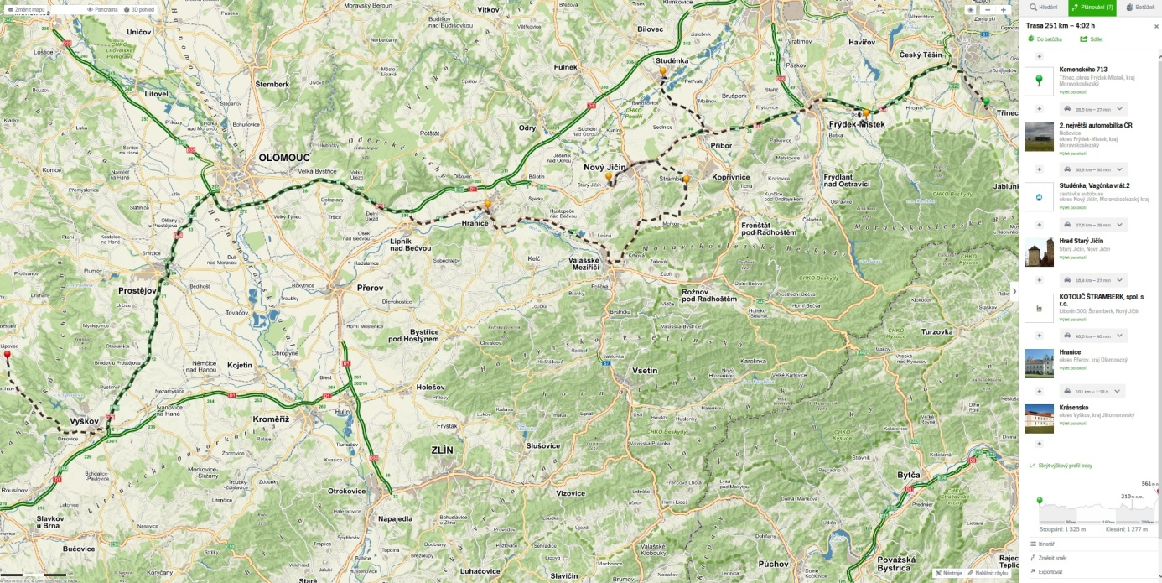

Výstup:
1. Písemné zpracování zvolených lokalit (mapy, fyzickogeografická a socioekonomická charakteristika regionů) v aplikaci One Note.
2. Komentáře zvolených lokalit v průběhu exkurze.
3. Pracovní listy.
4. Žáci, kteří se nezúčastní exkurze:
- se podílejí na zpracování zvolených témat
- vypracují odlišný pracovní list o exkurzi
- ze zpracované tématiky budou ústně zkoušeni

Finanční náklady:
- Doprava: VeGe bus s.r.o.
- Cena: 600 Kč při počtu 30 žáků (přesná cena dle počtu žáků)
- Vstupné: zřícenina hradu Starý Jíčín: 10 Kč
- Ubytování: Lipka – Školské zařízení pro environmentální vzdělávání: 185 Kč podrobnosti najdete ZDE
- Polopenze: 90 Kč
- Moravský kras: program (7 hodin – podrobnosti v odkaze ZDE): 100 Kč
- Cena celkem: 1000 - 1100 Kč

Důležité odkazy
Ubytování a pořadatel exkurze po Moravském krase: LIPKA – Školské zařízení pro environmentální výchovu - http://www.lipka.cz/rychta?idm=21
Dopravce: VeGe bus s.r.o. - http://www.vegebus.cz/
Automobilka Hyunday: http://www.hyundai.cz/
Vagónka Studénka: http://www.vagonka.cz/index.asp?ids=1
Zřícenina hradu Starý Jíčín: http://www.hradstaryjicin.cz/
Vápencový lom Kotouč: http://www.kotouc.cz/

